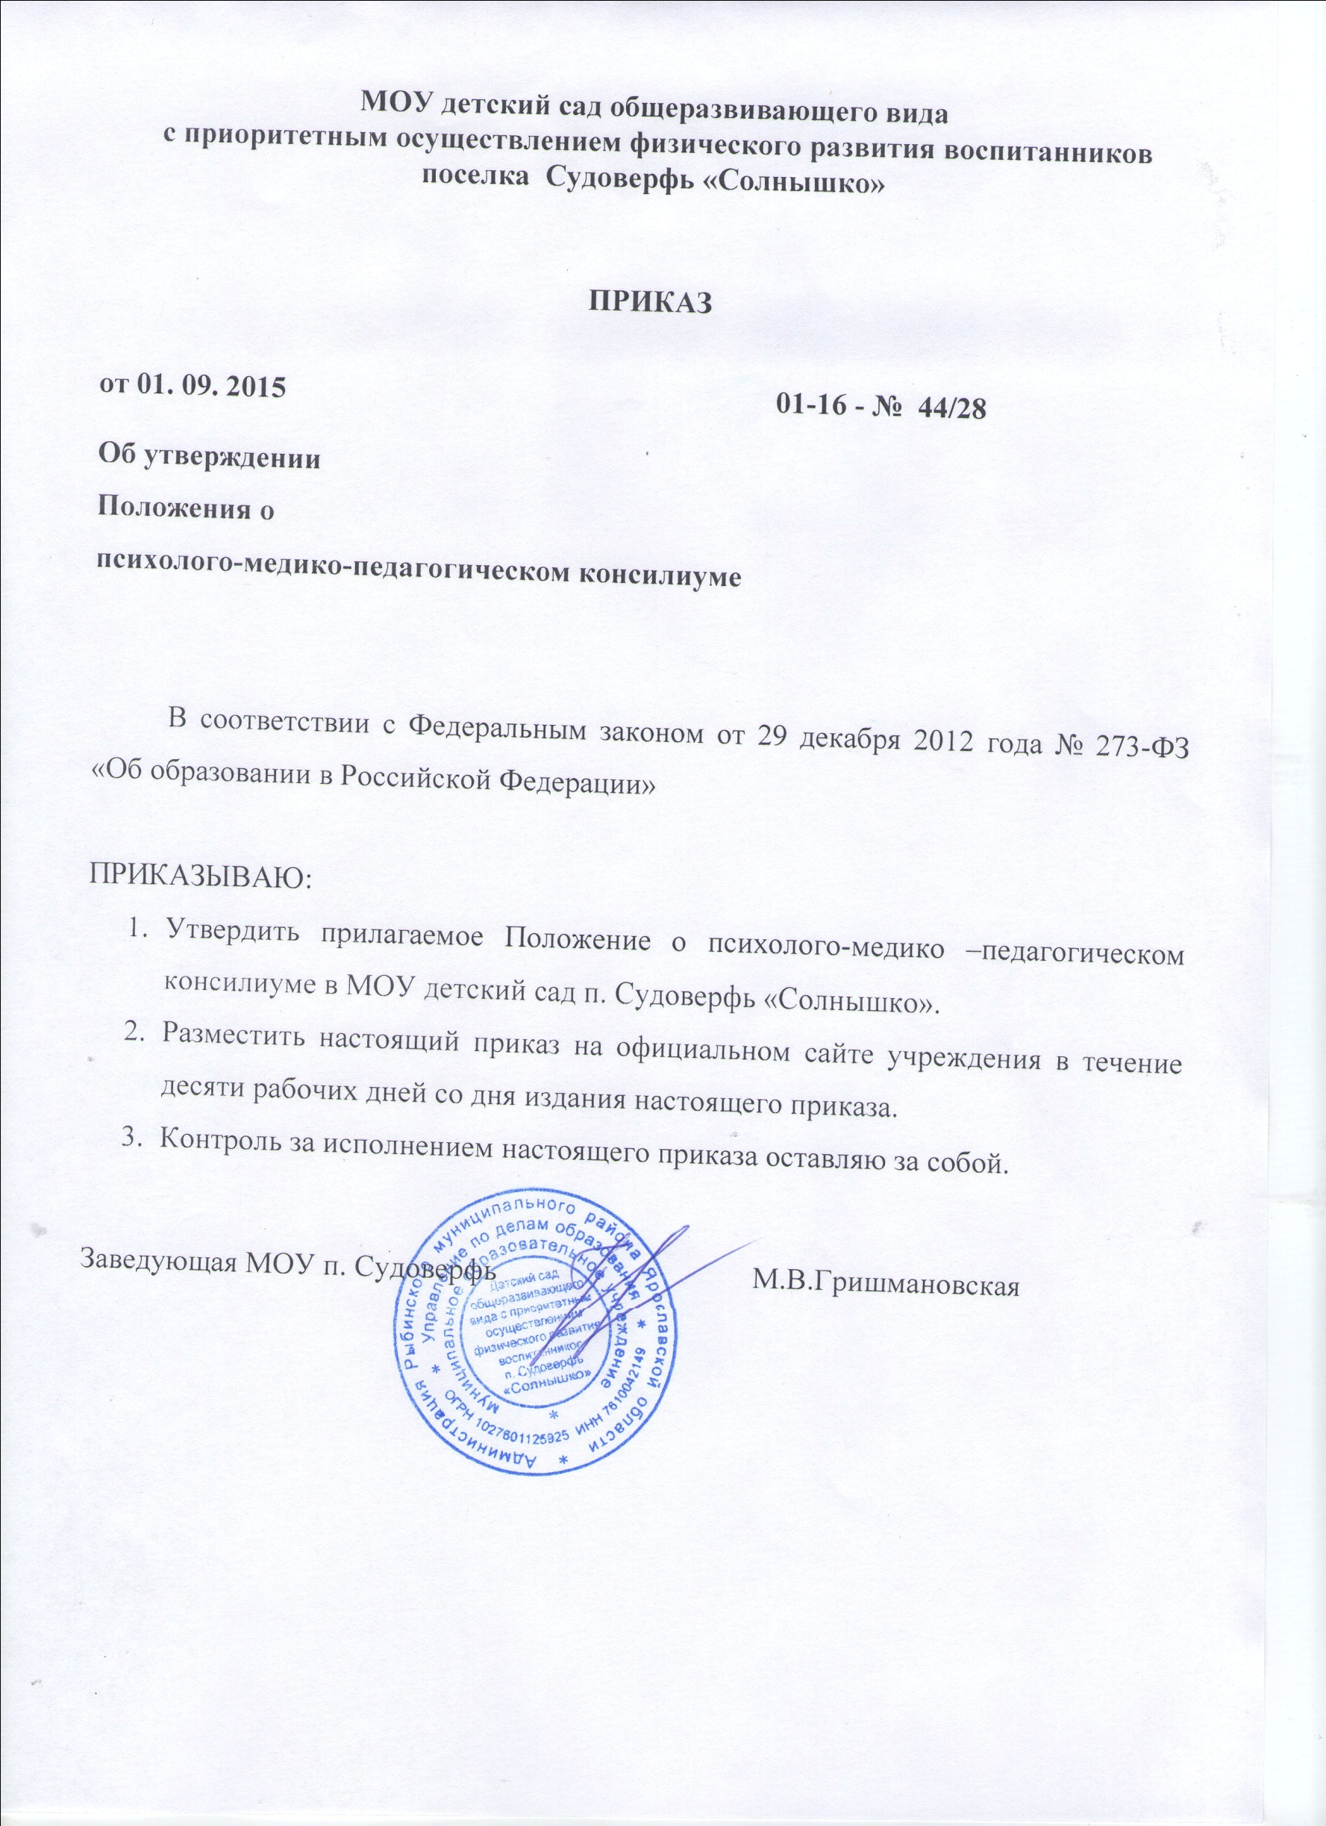
Приложение
к приказу заведующего
от 01.09.2015 01-16-№ 44/28

ПОЛОЖЕНИЕ
О ПСИХОЛОГО-МЕДИКО-ПЕДАГОГИЧЕСКОМ КОНСИЛИУМЕ (ПМК)

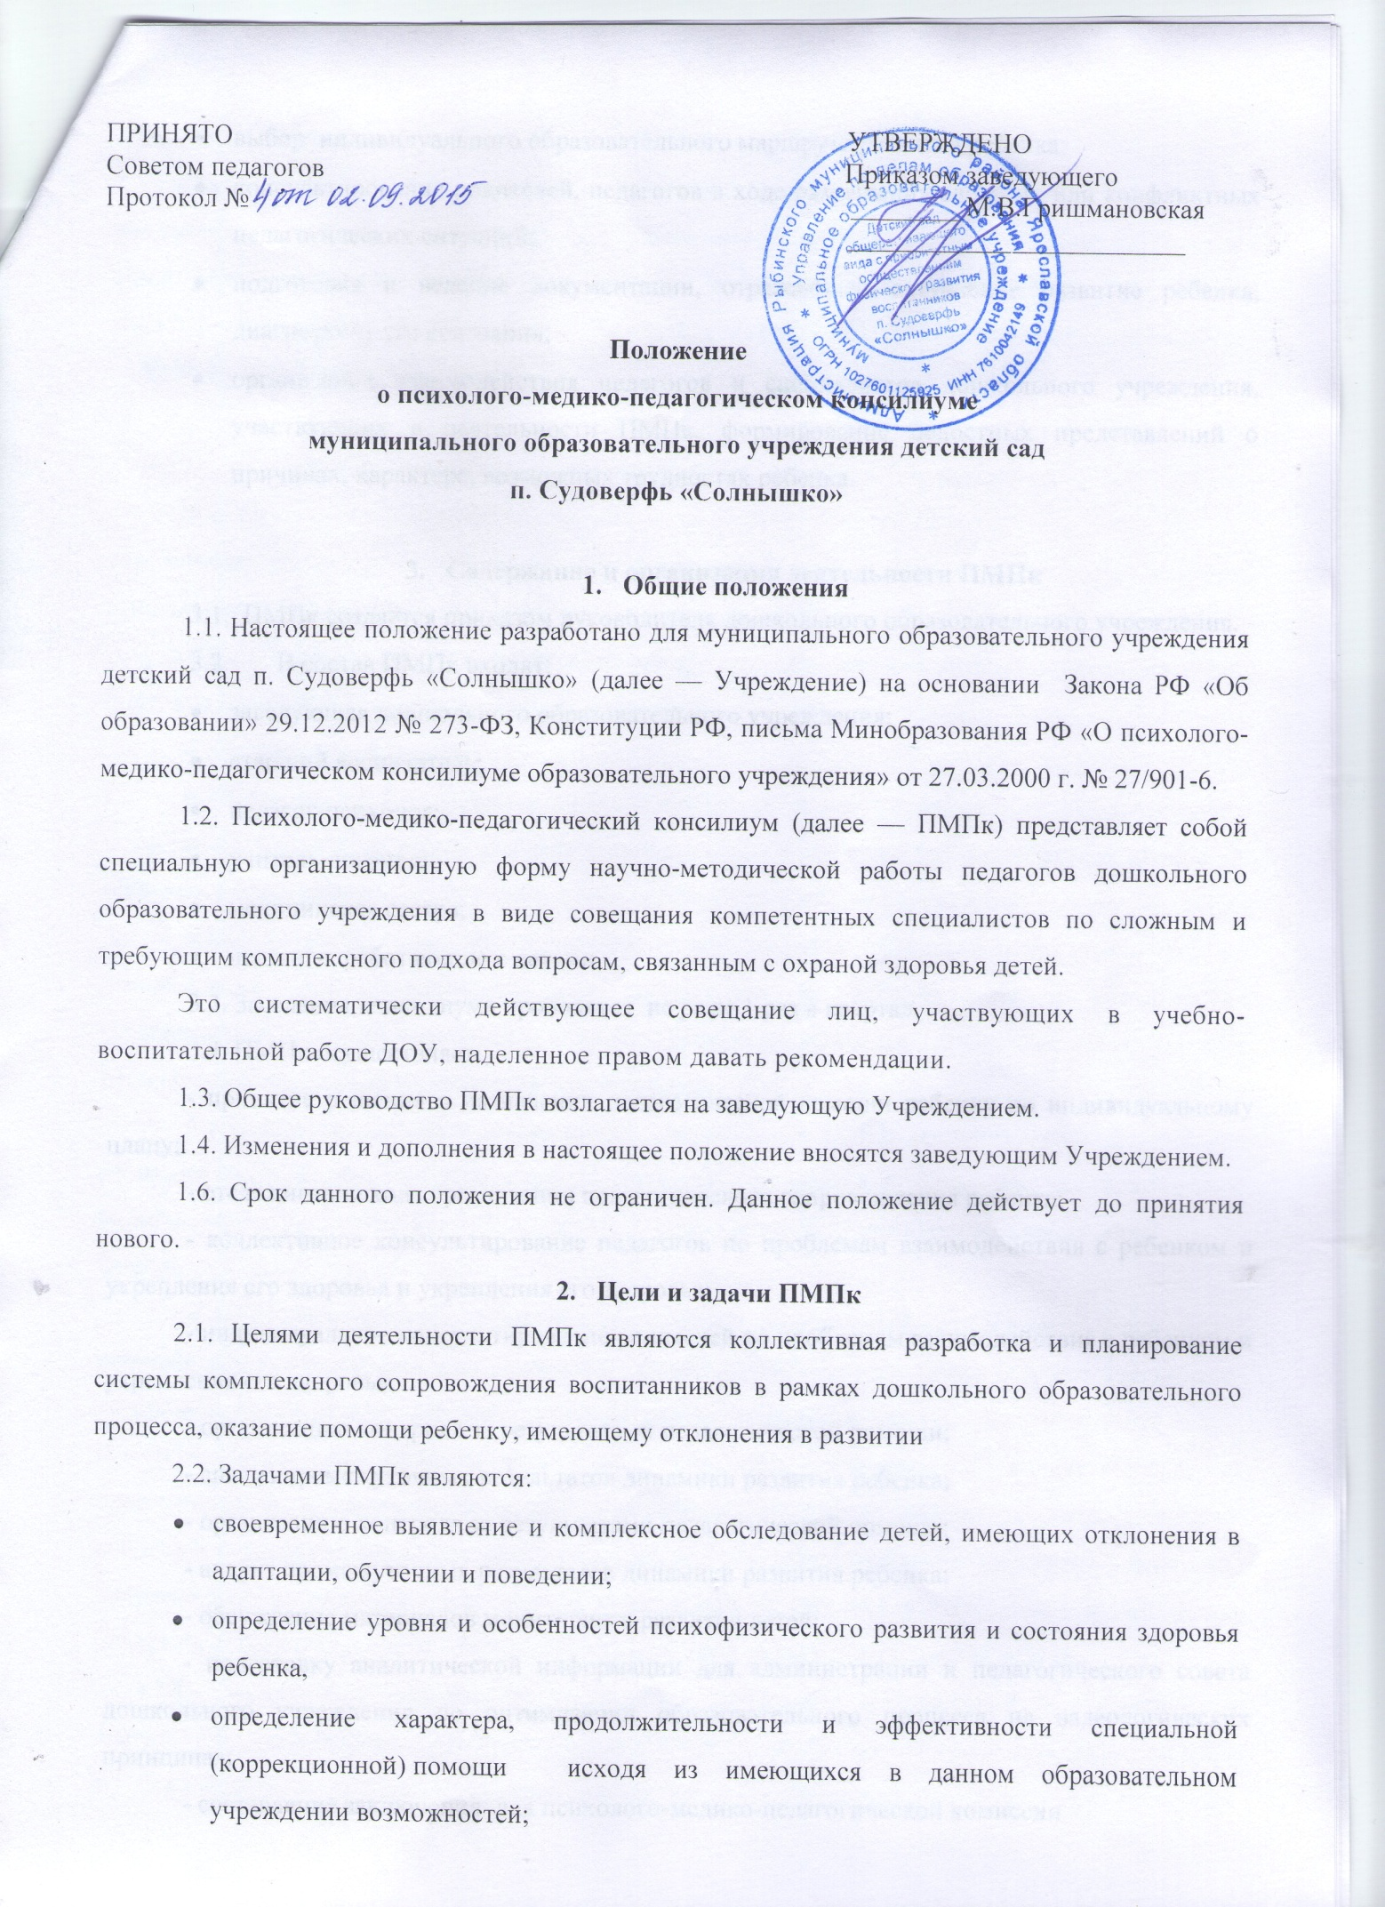

- выбор индивидуального образовательного маршрута развития ребенка;
- консультирование родителей, педагогов в ходе разрешения сложных или конфликтных педагогических ситуаций;
- подготовка и ведение документации, отражающей актуальное развитие ребенка, диагностику его состояния;
- организация взаимодействия педагогов и специалистов дошкольного учреждения, участвующих в деятельности ПМПк, формирование целостных представлений о причинах, характере, возможных трудностях ребенка.

3. Содержание и организация деятельности ПМПк
3.1. ПМПк создается приказом руководителя дошкольного образовательного учреждения.
3.2. В состав ПМПк входят:
- заведующая дошкольного образовательного учреждения;
- старший воспитатель;
- педагог-психолог;
- учитель-логопед;
- медицинская сестра;
- педагоги, работающие с детьми.
3.3. Заседания консилиума проводятся не реже 1 раз в квартал.
3.4. ПМПк осуществляет:
- принятие решения о назначении педагогической помощи ребенку по индивидуальному плану;
- отслеживание хода организации педагогического сопровождения ребенка;
- коллективное консультирование педагогов по проблемам взаимодействия с ребенком и укрепления его здоровья и укрепления его здоровья;
- индивидуальное консультирование родителей по проблемам взаимодействия с ребенком и укрепления его здоровья;
- организацию контроля за результатами педагогической помощи;
- анализ промежуточных результатов динамики развития ребенка;
- организацию контроля за результатами педагогической помощи;
- анализ промежуточных результатов динамики развития ребенка;
- обсуждение материалов мониторинга развития детей;
- подготовку аналитической информации для администрации и педагогического совета дошкольного учреждения по оптимизации образовательного процесса на валеологических принципах;
- составление заключения для психолого-медико-педагогической комиссии
(в случае необходимости).
3.5. При отсутствии в данном образовательном учреждении условий, адекватных индивидуальным особенностям ребенка, а также при необходимости углубленной диагностики и/или разрешения конфликтных или спорных вопросов специалисты ПМПк рекомендуют родителям (законным представителям) обращаться в городскую (областную) психолого-медико-педагогическую комиссию (ПМПК).

4. Обязанности и права членов педагогического консилиума
4.1. Председатель консилиума (заведующий дошкольного образовательного
учреждения) составляет график заседаний членов консилиума на 3 месяца, организует контроль выполнения решений, ведет заседания.
4.2. Секретарь консилиума готовит материалы для педагогического консилиума, ведет протокол консилиума, ведет оповещение родителей.
4.3. Члены консилиума:
4.3.1. Старший воспитатель обеспечивает системность работы педагогического консилиума, формирует состав его участников, составляет тематику заседаний, оповещает специалистов дошкольного образовательного учреждения.
4.3.2. Медсестра информирует о состоянии здоровья ребёнка, его возможностях; по рекомендации ПМПк обеспечивает его направление на консультацию к специалистам (психоневрологу, детскому психиатру, окулисту, отоларингологу и т.д.). В ходе работы ПМПк дает рекомендации по режиму жизнедеятельности ребенка.
4.3.3. Учитель-логопед информирует специалистов ПМПк об особенностях речевого развития воспитанника, разрабатывает Программы фронтальной коррекционно-развивающей работы; ведёт документацию ПМПк, журнал комплексного динамического наблюдения за ребенком.
4.3.4. Педагог-психолог проводит углубленное изучение особенностей интеллектуального развития детей, личностных и поведенческих реакций; оказание методической помощи учителям-логопедам, воспитателям в оценке интеллектуального развития ребёнка, основных качеств его личности, вскрытии проблем самооценки, мотивации, особенностей познавательных и иных интересов, эмоциональной сферы; обеспечивает подход к ребёнку с оптимистической гипотезой перспектив его дальнейшего развития; разрабатывает совместную программу действий, направленную на развитие определённых качеств или на устранение выявленных трудностей и недостатков развития и коррекционные программы индивидуального развития ребенка.
4.3.5. Воспитатели готовят диагностические материалы и участвуют в проведении диагностики, дают ребёнку характеристику, формулируют в обобщенном виде смысл трудностей в его воспитании и обучении, активно участвуют в собеседовании с родителями и самим воспитанником, планируют индивидуальную работу с воспитанниками, приглашают на заседания консилиума педагогов дошкольного образовательного учреждения, направляют детей решением консилиума на психолого-медико-педагогическоую комиссию.

5. Ответственность ПМПк
6.1. ПМПк несет ответственность:
- сохранность и нераспространение персональных данных детей и их родителей (законных представителей);
- за выполнение закрепленных за ним задач и функций;
- за принимаемые решения;
- за сохранение тайны информации о состоянии физического и психического здоровья воспитанника, о принятом решении ПМПк.

6. Делопроизводство
6.1. Материалы заседания педагогического консилиума оформляются протоколами,
6.2. Протоколы подписываются председателем и секретарем педагогического консилиума,
6.3. Нумерация протоколов ведется от начала учебного года,
6.4. Книга протоколов входит в номенклатуру дел, хранится в учреждении постоянно.

